附件2：专业方向分流流程
学院角色
1、选择学籍管理---专业方向管理--专业方向控制
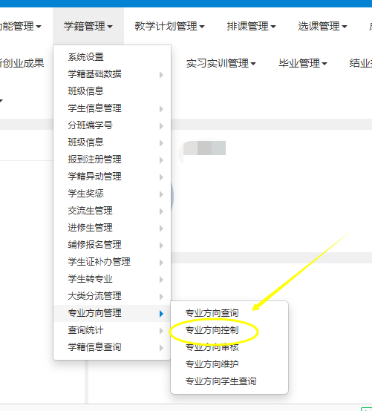
2、选择专业方向设置

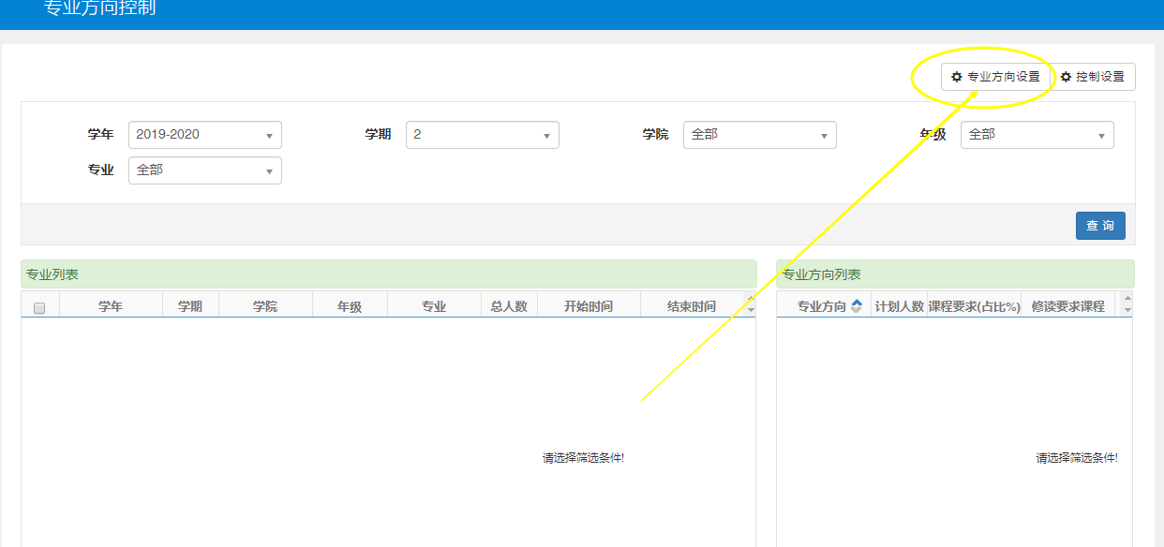

- 在专业方向设置里设置学年、学期、生效学年及学期、年级、专业及开始及结束时间（开始时间就设你分方向开始的时间，结束时间就设分方向结束的时间）只需要设带*号的必填项，其他非必填可以不用设,然后确定。

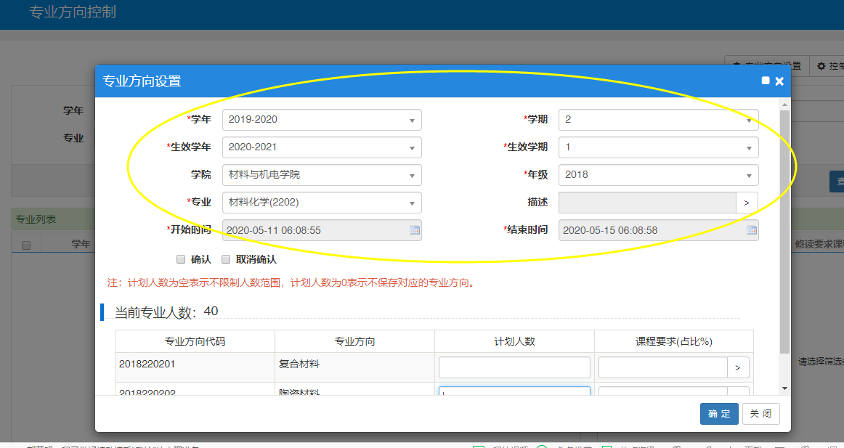
4、其次选择学籍管理---专业方向管理--专业方向维护

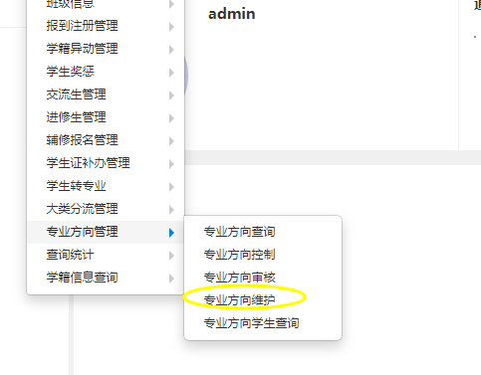

5、进入专业方向维护界面后点击查询
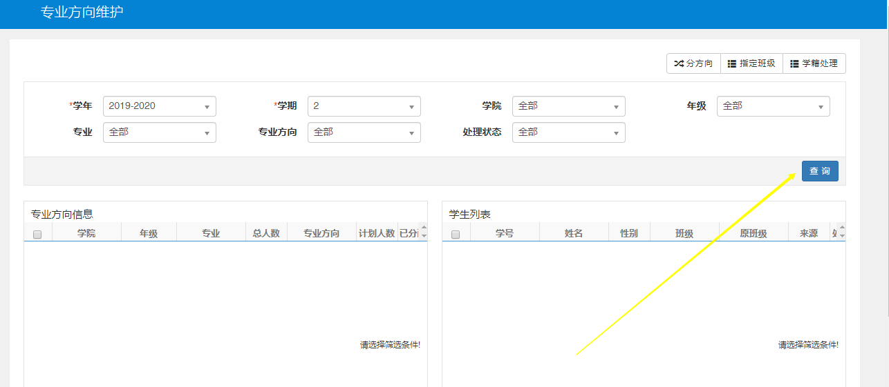

6、选中一条你已设好的专业方向，点击分分向

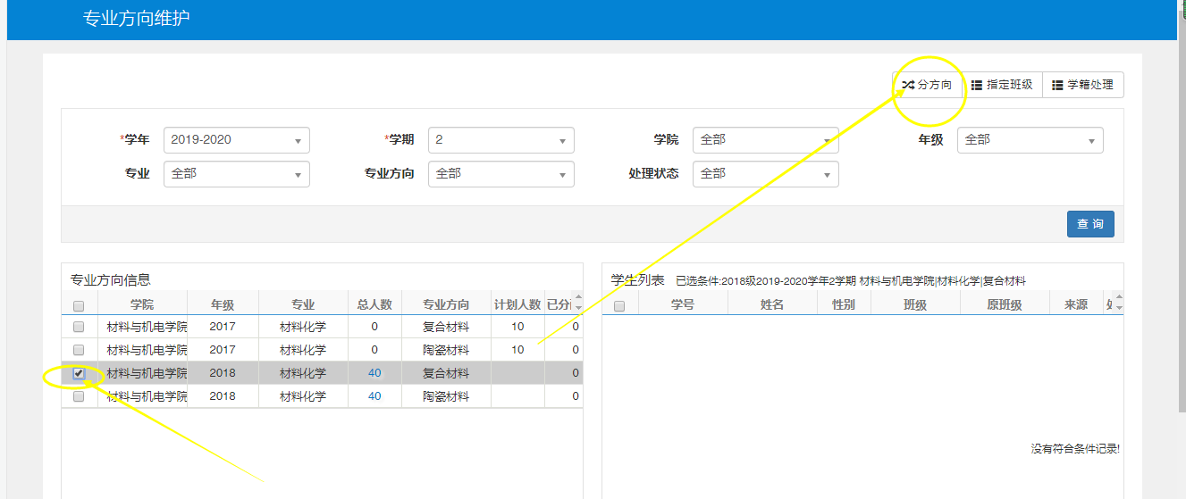

7、在分方向界面，首先选择“专业方向”里的其中一个方向如“陶瓷材料”，其次在左下角学生信息里，把陶瓷材料方向的学生全部勾选中后，点击” > “ 右箭头符号把学生移至已分配信息里，然后选择专业方向“复合材料”把复合材料方向的学生全部选中，再点击” > “ 右箭头符号把复合材料的学生移至已分配信息里，点击关闭即可（如果发现学生分错了方向在已分配信息里找到相应的学生点击” <“ 左箭头即可）
